Мастер – класс: Изготовление браслета из ниток
Здравствуйте, ребята!
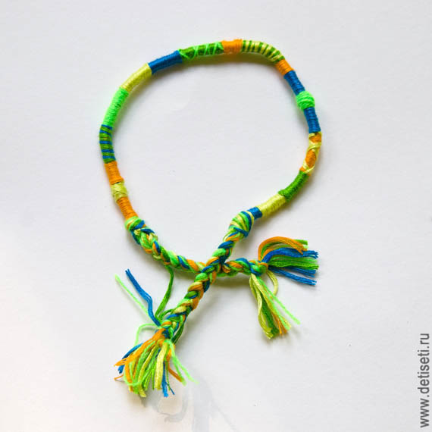
Если на улице плохая погода и нельзя гулять, то создание вот такого яркого браслета, очень простого в изготовлении, позволит вам с толком провести время, и, заодно повысить себе настроение.
Нам понадобятся лишь остатки разных ниток (любых)
и ножницы
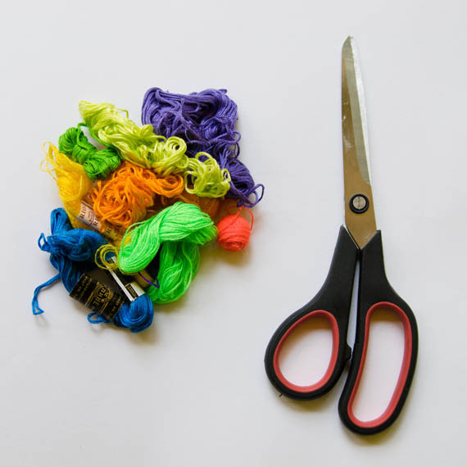
Ход работы
1. Возьмите нитки понравившихся цветов (если нитка тонкая, нужно брать несколько таких ниток). Длина ниток для браслета зависит от толщины и количества ниток, в среднем 80-90 см. Нитки согните ровно посередине
2. В 10 см от сгиба сделайте узелок. То, что выше узелка, пригодится нам для завязочек. Сгиб можно разрезать
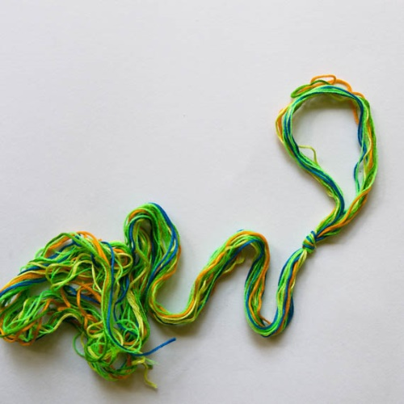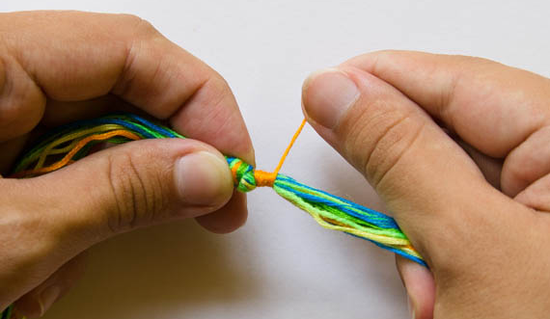
3. Плести браслет очень просто. Возьмите нитку одного цвета и начните обматывать остальные - это базовый принцип. Дальше просто присоедините эту нитку к остальным, возьмите другую и сделайте так же
4. Можно разнообразить плетение. Например, сделать шарик, сделав больше оборотов нитки
5. Или взять 2 нитки разных цветов и обматывать ими остальные - получится красивая спиралька
6. А можно оставить 2 нитки одного цвета, обмотать ниткой другого цвета остальные нитки, а затем вернуться к первым двум и сделать такие крестики

7. В конце завяжите узел и отрежьте нитки в 10 см от узла
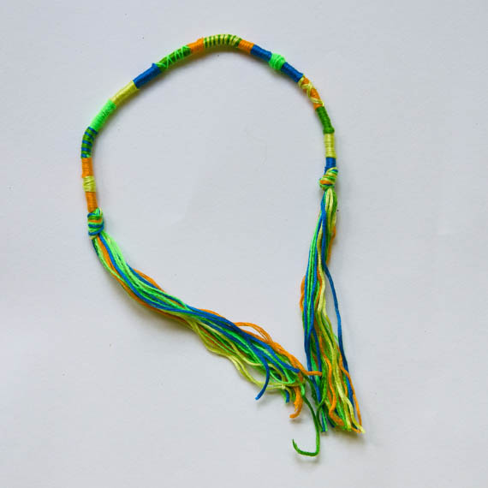

8. . Теперь делаем завязочки: плетем простые косички нужной длины. На концах завязываем узелки, оставляя небольшой хвостик
Браслет готов. Желаю всем успеха

Педагог дополнительного образования Полева Л.И. МБУ ДО ЦВР «Золотой ключик»

